Сценарий творческой площадки «Свободные игры на резиночках»
Модульные игры с резиночками

Цель: популяризации детской подвижной игры среди детей дошкольного возраста и взрослых.

Задачи:
-создать условия для организации детских подвижных игр на базе дошкольных образовательных организаций;
-вовлечь детей дошкольного возраста в коллективные подвижные игры;
-укрепить детско-родительские отношения через взаимодействие в подвижной игре.
Звучит детская музыка. Дети построены возле веранд.

Ведущая: Здравствуйте, Здравствуйте, Здравствуйте!
Мы рады приветствовать вас! Как много светлых улыбок
Мы видим на лицах сейчас. Сегодня праздник нас собрал:
Не ярмарка, не карнавал! Фестиваль для всех детей
Начинаем мы скорей!
Мы рады приветствовать Вас на замечательном празднике подвижных игр 4Д под девизом: Дети, Дружба, Двор, Движение.

Ведущая: Праздник МЫ сейчас откроем, Чудо-игры здесь устроим.
Повернитесь все друг к другу,
И пожмите руки другу. Руки вверх все поднимите
И вверху пошевелите. Крикнем весело: "Ура!"
Игры начинать пора!!!
Обратимся к карте маршрута, чтобы знать, в каком направлении нам двигаться.

Игра «Кто быстрее»

Цель: развивать тонкие движения пальцев рук, скорость реакции, внимание, увлечь детей игрой, вызвать положительные эмоции, закреплять понятие «цвет».

Описание: В игре участвует равное количество детей в двух командах (количество детей произвольное). Каждый ребёнок вытаскивает из коробки резинку, и по команде все начинают надевать на свою руку цветные резинки так, каким цветом раскрашен ноготь. К примеру, на мизинец - красную, потом жёлтую, на средний палец синюю, а потом на средний и указательный фиолетовую. Кто первый выполнил задание - хлопает в ладоши (или говорит «Стоп игра!»)

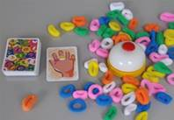

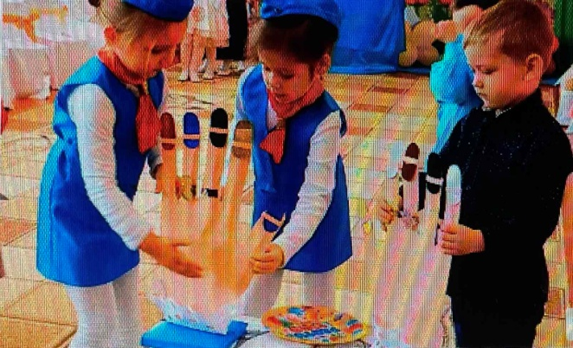

Игра «Карандаши»

Цель: упражнять детей действовать по сигналу, в метании резинки на «карандаш», развивать быстроту реакции на сигнал.

Описание: В игре участвует равное количество детей в двух командах (количество детей произвольное). По сигналу первые номера берут резинку и целятся так, чтобы она была одета на карандаш. Итак, выполняют все дети. Кто первый выполнил задание - хлопает в ладоши (или говорит «Стоп игра!»)

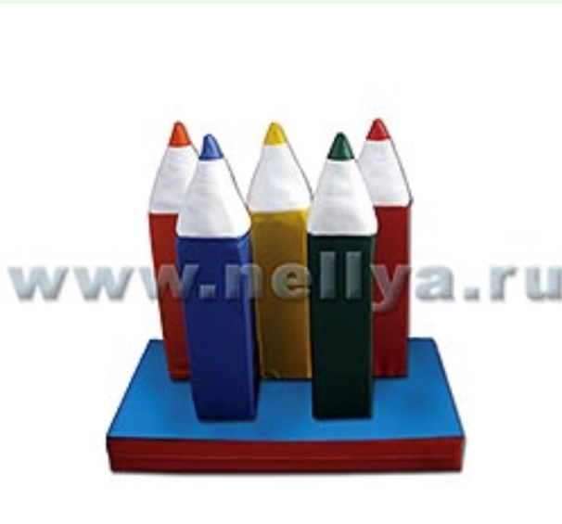

Ведущий: В какие игры вы научились играть?
Несмотря на то, что Фестиваль подходит к концу, мы можем
играть в эти игры в любое время. Всем спасибо!
Награждение детей.

